第一课 《驱山走海置眼前——山水胜色》练习题

制作人：王静 校审：高二语文组
一、语言文字运用（每小题3分）
1.下列各句中，加点的成语使用恰当的一项是（3分）（ ）
A．黄昏时分，浩瀚无际的天水之际，两个太阳不即不离地跳跃了几下，很快就融合到了一起。
B．信息时代发展迅速，信息更新飞快，如不抓住时机，及时见报，这则消息将成为明日黄花。
C．北大“方正”享誉中国后，其商标图案也颇受厂商“青睐”，雷同的品牌和商标俯拾即是。
D．领导干部，对小问题也要采取积极负责的态度，否则，滴水穿石，小问题也会变为大问题。
2.下列各句中，加点的成语使用恰当的一项是（3分） （ ）
A．那时，洋人凭借领事裁判权画地为牢，在自己的地盘里盖洋房，开洋行，走私鸦片，贩卖军火等。
B．李先生的义举使这件众望所归的珍贵文物，在海外漂流60多年后又回到祖国的怀抱。
C．1978年的夏季，文学开始复苏。当《班主任》《伤痕》等一批文学作品出现时，一向沉稳的严文井拍案而起，兴奋得几乎大呼大叫。
D． 广大读者十分关心这一事件如何了结，希望有关部门能尽快把问题真正查个水落石出，并作出处理。
3.下列各句中，没有语病的一句是（3分） （ ）
A．“中国达人秀”栏目因为没有任何条件限制，所以前来报名的选手各年龄阶段都有，他们带来的绝活也多种多样。
B．日益狭窄的个人活动空间和社会交往范围，越来越重的职场竞争和工作压力，使现在的上班族很难享受到生活和工作的快乐。
C．国产动画电影《梦回金沙城》，成功获得奥斯卡最佳动画长片奖提名，却票房榜中出局，这应当引起我们深刻的反思。
D．作为南京城市形象符号之一的梧桐树，负载了丰富内涵，如何看待城市建设与梧桐树保护的关系，要用经济与文化统一的视角。
4.依次填入下面一段文字横线处的语句，衔接最恰当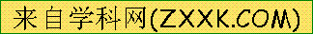的一组是（3分） （ ）
混沌初开，人猿相别。 所谓知识就是力量，知识是语言的定型化产品。说到底，语文就是力量。
①可想而知，没有语文的世界将会是什么样子
②语言，是人类思维的外化，智慧的物化，说在口头上的叫“语”，写在书面上的叫“文”
③人生在世，靠语文进行学习、工作、生活，语文是人们须臾不可缺少的工具
④人类有了语言，就标志着人类摆脱了愚昧、野蛮，进入文明、开化的时代
⑤语文就是口头语和书面语的合称。生活的外延有多大，语言的外延就有多大
⑥交际交流，表达情意，人们利用语文这个工具“接受”或“表达”自己的精神思想，
创造发明，形成认识论、世界观，铸造宏伟的文学殿堂，推进世界向前发展
A．④②③⑤①⑥ B．②④③⑤⑥①
C．②④⑤③①⑥ D．④②⑤③⑥①
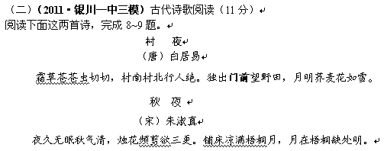
（1）.两首诗均写了夜景，又各有不同，请具体分析。（5分）

（2）.两首诗均写秋色秋味，但作者心境不同。试结合诗文简要分析。（6分）

